UNIVERZITA PALACKÉHO V OLOMOUCI
PEDAGOGICKÁ FAKULTA

SEMINÁRNÍ PRÁCE
Češtinářské pexeso-Vyjmenovaná slova po B a L

Předmět: Didaktika mateřského jazyka B
Vypracovala: Michaela Žišková
Vyučující: Mgr. Veronika Krejčí
Obor: Učitelství pro 1. stupeň ZŠ
Ročník: 3.
Rok: 2017/2018
V Olomouci dne 21.11.2017
Metodický list
Název: Češtinářské pexeso-Vyjmenovaná slova po B a L
Třída: 3.
Téma: Procvičování vyjmenovaných slov po B a L pomocí hry-pexeso, doplňování vynechaných písmenek do vyjmenovaných slov, uspořádání vyjmenovaných slov tak, jak jdou přesně za sebou.
Popis pomůcky: Z tvrdého bílého papíru si vyrobíme kartičky-pexeso. Vždy na dvě kartičky napíšeme stejné vyjmenované slovo s vynechaným písmenkem, které pak děti budou při nalezení správné dvojice doplňovat.

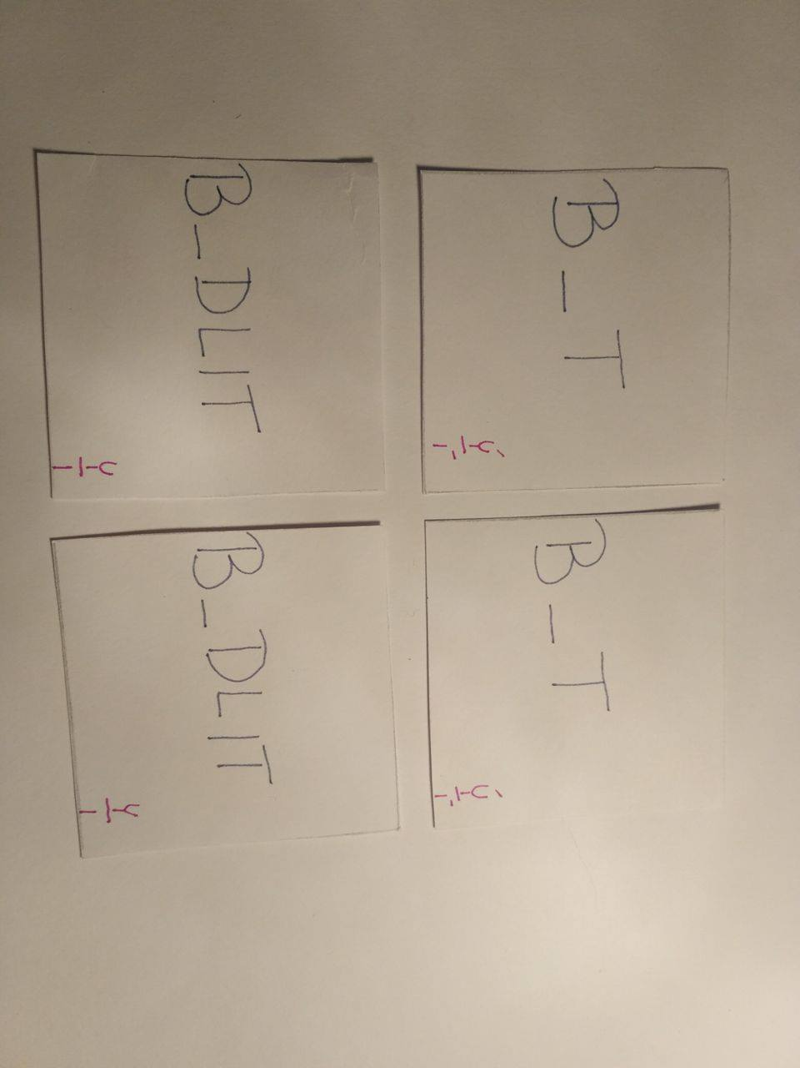
Pexeso na vyjmenovaná slova po B

Pexeso na vyjmenovaná slova po L
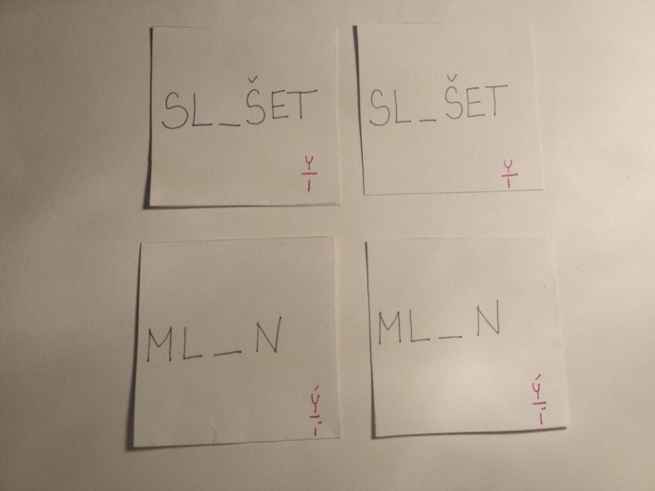

Zadní strana PEXESA
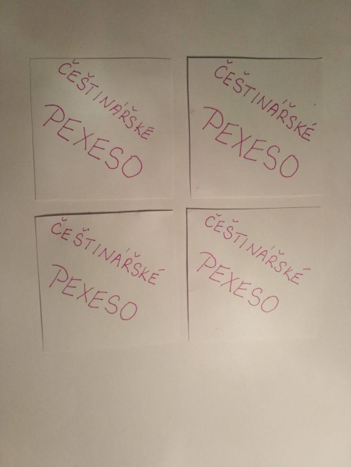

Metodické postupy k pomůcce
1. Hra Pexeso-Děti hrají ve dvojici pexeso-buď na vyjmenovaná slova po B nebo L, podle toho, která vyjmenovaná slova se zrovna probírají.
Hrají mezi sebou a soutěží, kdo získá více kartiček. Zároveň při každém obrácení kartičky doplňují vynechaná písmenka a říkají si je ve dvojici nahlas.

2. Seřazování vyjmenovaných slov-Jakmile děti pexeso dohrají, mají za úkol ve dvojici seřadit všechny kartičky vyjmenovaných slov podle toho, jak jdou přesně za sebou. Následně celá třída čte nahlas všechna vyjmenovaná slova, jak jdou za sebou.

3. Kontrola správnosti doplněných písmenek-Paní učitelka opět říká vyjmenovaná slova od začátku a vždy vyvolává žáka, aby ji upřesnil, jaké písmenko doplnil na vynechané místo na kartičce. Pokud je význam některých vyjmenovaných slov nejasný jako např.-Babyka, obyčej, pelyněk nebo lysý, dodatečně dojde k upřesnění a vysvětlení.

